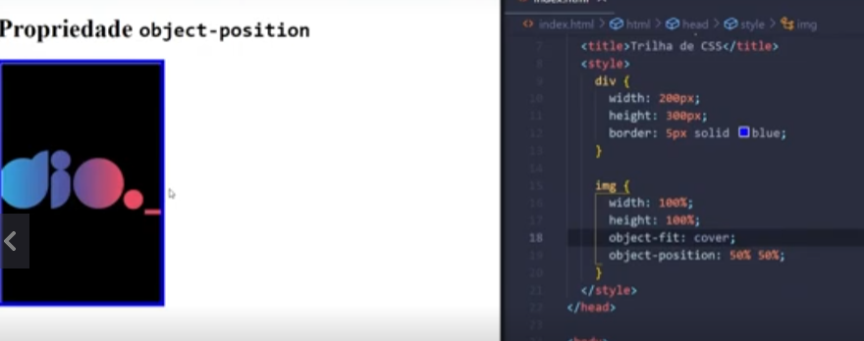

Nesse exemplo, estamos usando o Cover e também usando a posição

50 horizontal e 50 vertical, que é o padrao dela, nada vai mudar.

Para você entender melhor, olhe esse eixo

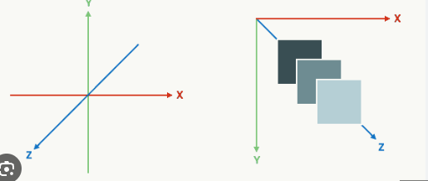

Aqui nesse exemplo colocamos 30px no eixo horizontal x

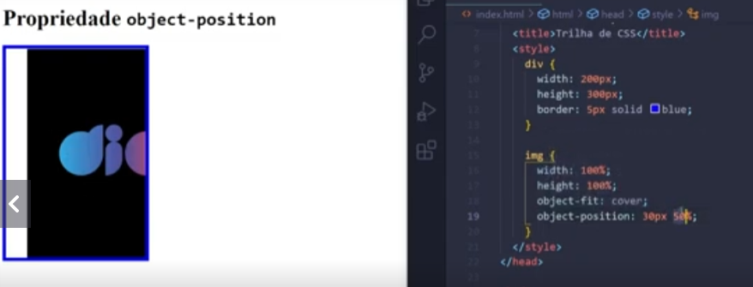

Repara que a imagem foi um pouco mais para o lado

Agora estamos colocando uma distancia no eixo vertical Y

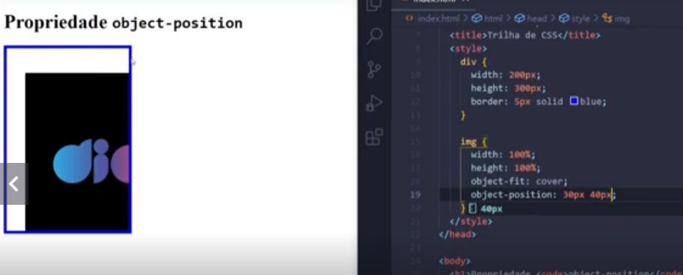

Podemos também trabalhar com números negativos

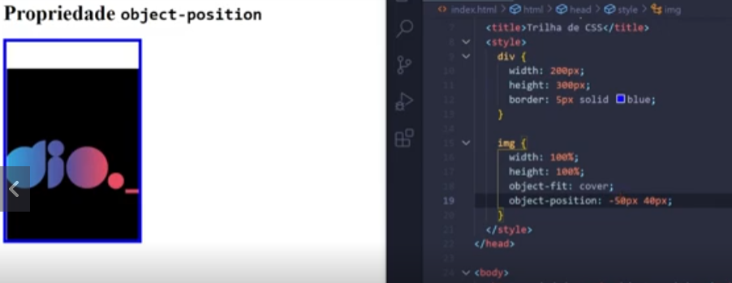

Repara que a imagem dio esta mais para a esquerda, como se ela estivesse retornando, isso porque no nosso eixo horizontal X usamos -50px

Agora usando – 100px

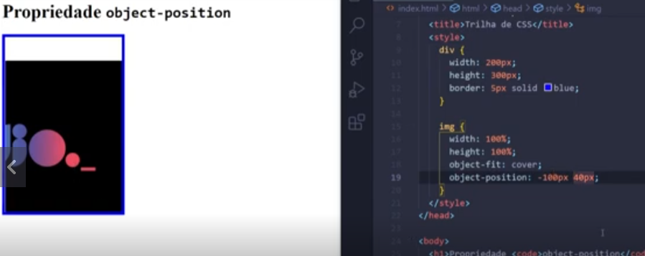

Usando palavras chaves para isso

Podemos usar palavras chaves para nossa imagem

# Center

Para ficar mais no meio

Left right, start, bottom....

Para esquerda e direita.

Imagina que podemos usar isso para colocar ícones igual fizemos no aplicativo.